РАЗРАБОТКА ЦИФРОВОГО УЧЕБНОГО ПОСОБИЯ С ТРЕХМЕРНОЙ ВИЗУАЛИЗАЦИЕЙ ДЛЯ ОБУЧЕНИЯ МАСТЕРОВ ПО ПЕДИКЮРУ
Перевалова Анна Андреевна
студент
Сибирский государственный университет геосистем и технологий, 630108, Россия, г. Новосибирск, ул. Плахотного, 10
e-mail: kuznanna1@bk.ru

Аннотация
Целью данной работы является разработка цифрового учебного пособия с трехмерной визуализацией для обучения мастеров по педикюру. Моделирование и скульптинг стопы выполнялось в программе ZBrush с учетом анатомии человека. Моделирование инструмента для выполнения педикюра производилось в программе Blender. Там же происходила проработка текстур, материалов и анимирования процесса взаимосвязи инструмента со стопой. Разработана структура учебного пособия. Данные модели будут вложены в цифровое учебное пособие «Обработка стопы дисками», которое разместится на разделе сайта лицензированной школы маникюра и педикюра pronailsshop.ru/kurs/.
Ключевые слова: 3D-моделирование, скульптинг, пособие, визуализация, Zbrush, Blender
Введение
В настоящий момент становится наиболее популярно обучение с использованием цифровых технологий, сфера услуг так же нуждается во внедрении новых возможностей. Цифровое учебное пособие с трехмерной визуализацией позволит студентам получить более глубокое понимание необходимых процессов и техник педикюра, а также даст возможность видеть их в действии. Преимущество трехмерной визуализации заключается в том, что она дает более подробное представление процесса, позволяя больше узнать о методах и техниках, используемых в педикюре. Также студенты могут видеть то, как следует применять технику и получить больше понимания того, как эффективно оказывать услугу. Представление информации в визуальном виде помогает ученикам лучше воспринимать и усваивать материал. Исследования показывают, что визуальные данные позволяют лучше понимать и запоминать информацию.
3D-моделирование – это процесс создания виртуальной трехмерной модели объекта или среды. Результатом этого процесса является компьютерная модель в виде файла, который может быть использован для визуализации или производства. 3D-моделирование нашло применение для различных целей, включая архитектуру, мультимедиа, игры, виртуальную реальность, производство и обучение.
Целью данной работы является: разработка цифрового обучающего пособия для мастеров по педикюру с использованием трехмерной визуализации. Данное пособие будет значительно обогащать существующие методы обучения по педикюру, такие как бумажные методические пособия и практические занятия.
Для реализации поставленной цели необходимо решить следующие задачи:
- выбор программного обеспечения для реализации данного проекта;
- скульптинг 3D-модели стопы человека и инструмента, используемого при обработке в программах ZBrush и Blender;
- создание и наложение текстур средствами программы Blender;
- разработка визуализации взаимодействия двух объектов с учетом правильной работы;
- интегрирование созданной модели на сайт.
Zbrush
Для моделирования и скульптурирования стопы человека выбрано программное обеспечение ZBrush. Zbrush – это мощный инструмент для профессионального создания трёхмерных моделей. Он используется для создания анатомии человека, изображений и динамических сцен. Предоставляет собой мощный набор инструментов для создания анатомии человека. В программе имеется обширный набор примитивов, которые можно использовать для создания точной анатомии человека. В программе так же имеется настраиваемая библиотека моделей, которые можно дополнять и анимировать. Таким образом, можно создавать реалистичные модели человеческой анатомии. Программа предоставляет пользователю мощные инструменты для точной анатомической анимации. Пользователь может использовать инструменты для скульптинга, такие как растровые инструменты и плазменные примитивы, чтобы создать реалистичную анатомию. ZBrush позволяет лепить и вырезать модель из виртуальной глины, практически не имея дела с техническими деталями [1]. С помощью программы можно создавать различные эффекты, такие как свечение, отражение и диффузное освещение. Пользователь имеет простор для создания правдоподобных детализированных моделей человеческой анатомии.
За основу стопы берем, примитиву куб (рис.1), это будет являться исходными данными для дальнейших преобразований и редактирований. Основными инструментами для работы с объектом являются кисти. В данном проекте использовались кисти: Smooth – сглаживает углы объекта, Move – изменяет общую форму объекта, TrimDynamic – эта кисть наращивает или срезает лишнюю часть с объекта ровными слоями. С помощью кистей в программе ZBrush мы скульптурируем из объекта куб в человеческую стопу и добавляем объект цилиндр, который послужит в дальнейшем человеческой голенью (рис.2).

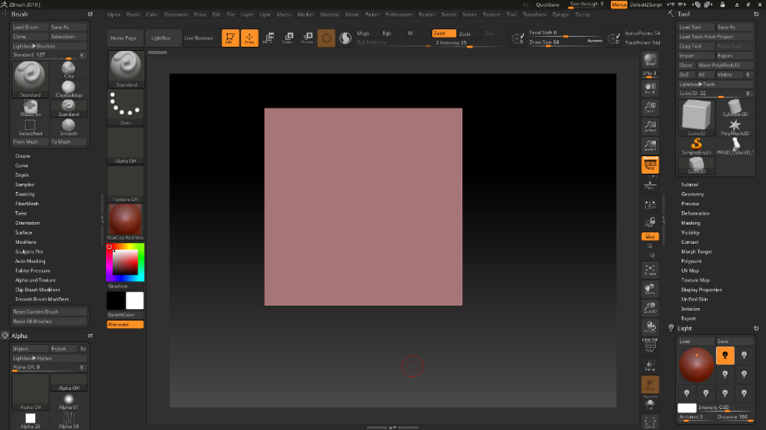
Рис. 1. Исходные данные при моделировании стопы.

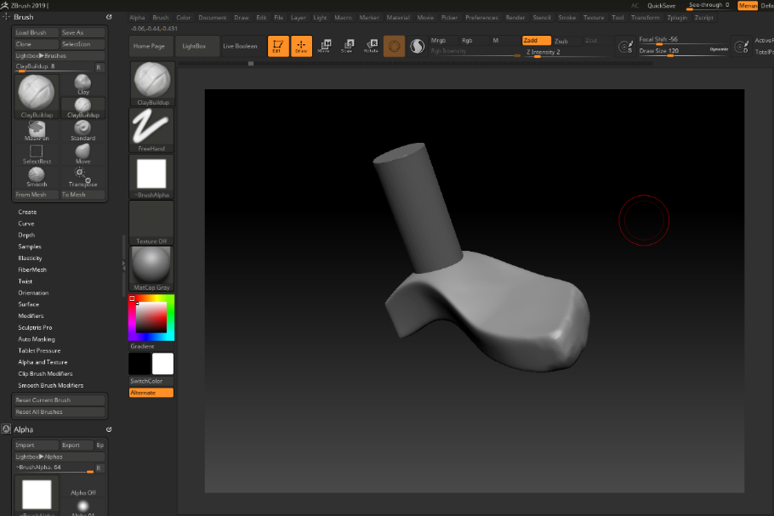
Рис. 2. Стопа и будущая голень.

Далее используются те же инструменты редактирования для преобразования цилиндра в голень (рис.3).

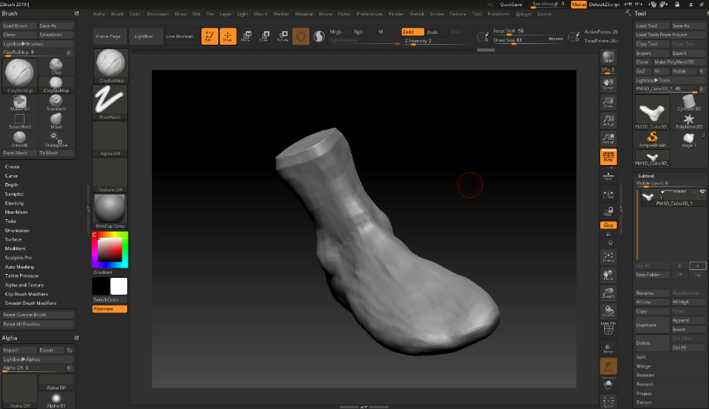
Рис.3. Преобразованная стопа

Для создания фаланг пальцев так же используется объект цилиндр, с помощью инструментов масштабирования уменьшаем цилиндр до необходимых размеров (рис.4). Кость большого пальца ноги (первая плюсневая кость) служит «стержнем», вокруг которого формируется остальная часть ступни [2].

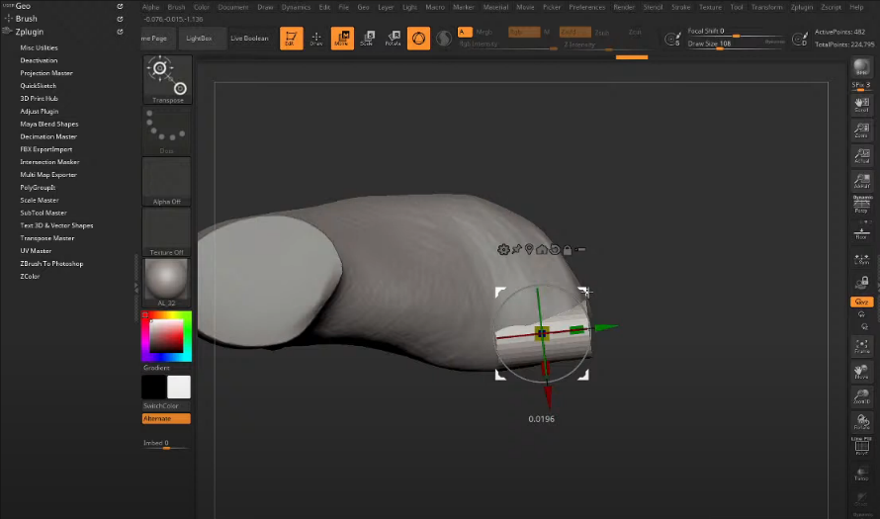
Рис.4. Создание большого пальца

С помощью кистей, описанных выше в статье, скульптурируем фалангу пальца из цилиндра (рис.5).

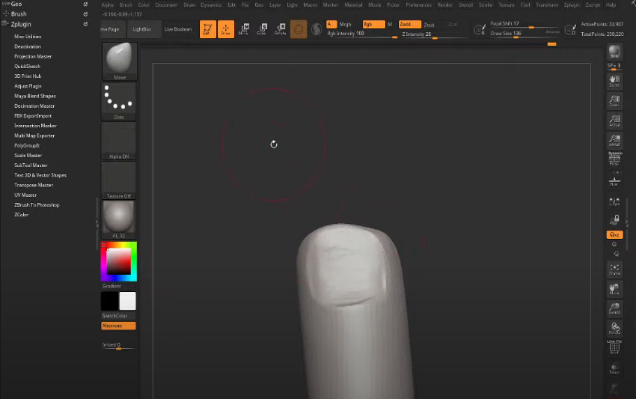
Рис.5. Фаланга пальца

Когда все фаланги будут готовы сшиваем их со стопой, для начала добавляем через меню Subtool фаланги пальцев к стопе, чтобы мы их видели на одном холсте (рис.6), далее с помощью кисти TrimDynamic наращиваем геометрию со стопы на фаланги пальцев.

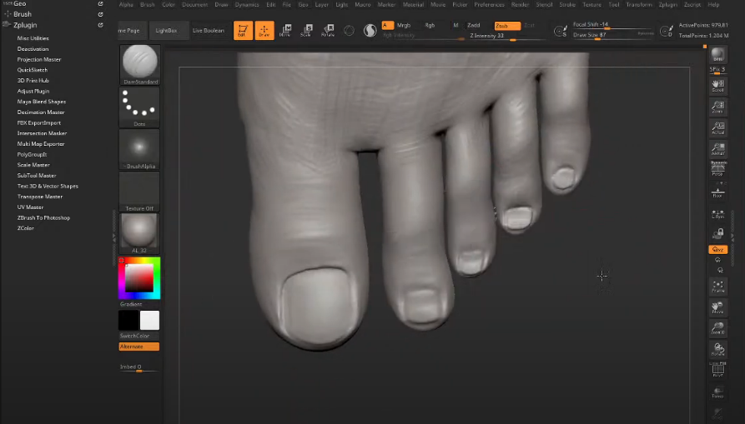
Рис.6. Готовые пальцы

Когда вся стопа готова, сохраняем ее в формате FBX для интегрирования в среду Blender (рис.7).

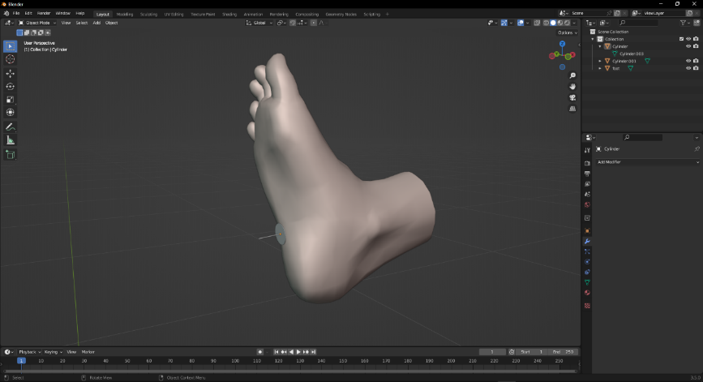
Рис.7. Готовые модели стопы и диска

Blender
Blender 3.0 - один из лучших на сегодняшний день бесплатных пакетов трехмерной графики и анимации. В настоящее время он успешно используется художниками, дизайнерами, режиссерами и программистами игр, активно развивается в индустрии кинопроизводства, а также для создания различных спецэффектов. Третья версия редактора Blender по своим инструментам и юзабилити приблизилась, а по некоторым даже опередила такие программы, как 3Ds Мах, 3Ds Мауа и ZBrush [4].
Среди возможностей Blender можно выделить следующие:
- моделирование в Blender предоставляет набор инструментов для создания 3D-моделей любой сложности, включая многогранники, кривые, поверхности и другие;
- Blender поддерживает анимацию объектов, камеры и источников света, а также позволяет создавать анимационные циклы;
- ррендеринг в Blender имеет свой встроенный рендерер, который позволяет создавать высококачественные изображения и анимацию;
- композитинг в Blender позволяет объединять различные элементы изображения в одно целое, используя многослойный подход к обработке;
- Blender имеет встроенный игровой движок, позволяющий создавать игры и интерактивные приложения;
- симуляция, Blender поддерживает создание физических симуляций, таких как жидкости, частицы, ткани и твердые тела;
- Blender поддерживает редактирование видео и аудио, а также имеет инструменты для создания титров и эффектов.
Это лишь небольшой список возможностей Blender, и программное обеспечение имеет множество других функций и инструментов, которые могут быть полезны для создания различных проектов.
Основная работа в Blender происходит в окне 3D View. Именно в нем создаются, редактируются и размещаются объекты. При первом запуске в окне отображается сцена с минимальным количеством необходимых объектов: камерой, источником света и кубом [3].
Для создания инструмента дискового педикюра – «диска» использовался примитив цилиндр (рис.8). На холсте удаляются лишние объекты, через меню add в режиме объектов добавляем, приметив цилиндр, с помощью инструментов масштабирования «scale» уменьшаем и сужаем до размера маленького диска, далее добавляем еще один цилиндр, сужаем его с помощью инструментов масштабирования «scale» и соединяем с диском по точкам, после чего через меню импорт добавляем стопу, ранее сохраненную в формате FBX.

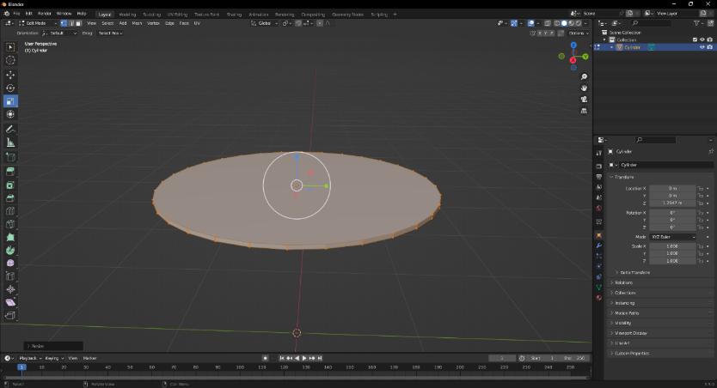
Рис.8. Создание инструмента «диск»

Текстурирование объектов
Для добавления текстур в Blender используется окно Shading. Здесь добавляем необходимые шейдеры при наложении текстур на стопу, далее выставляем параметры для создания подобия кожи человека (рис.9) [5]. Наложение материала на «диск» выполняется в том же окне Shading, крутим параметр Metallic и Roughness пока не добьемся реалистичности.

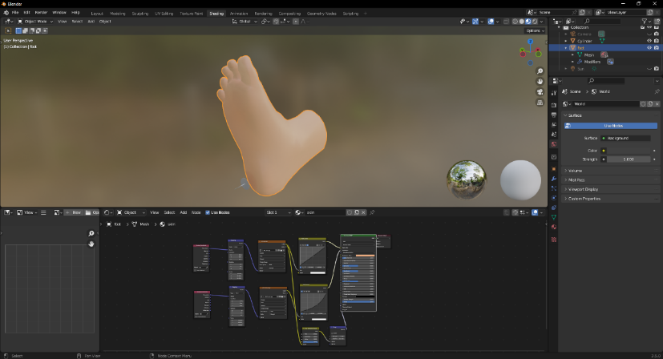
Рис.9. Текстурирование объектов.

Анимация объектов
Продолжаем работать в программе Blender чтобы создать анимацию объектов, которая покажет взаимодействие диска и стопы для понимания студентами процесса работы. Для начала выставляем положение камеры. Здесь отображаем правильный наклон диска относительно стопы, направления движений и их протяженность. Переходим во вкладку Animation, далее покадрово выставляем ключи keyframe и перемещаем покоординатно объект «диск» (рис.10, рис.11).

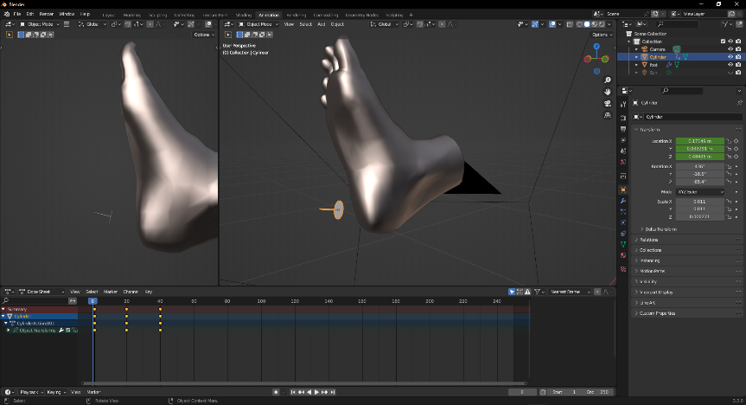
Рис.10. Исходная точка кадра

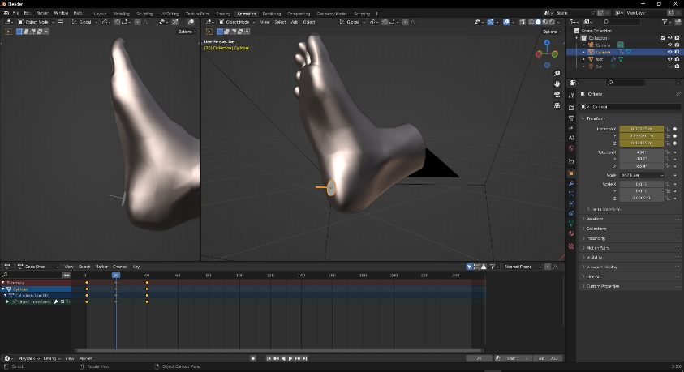
Рис.11. Конечная точка кадра

По окончанию выполненных работ необходимо отрендерить сцену. Для выполнения рендеринга мы выставляем свет и необходимые настройки меню, выбираем формат, в который будем рендерить. Сохраняем работу в формате видео.

Структура цифрового учебного пособия
Цифровое учебное пособие размещается на сайте pronailsshop.ru в разделе «онлайн и офлайн курсы», подраздел «дисковый педикюр». Макет данного раздела включает в себя теоретический блок, разделенный на модули. Так же в данном разделе будет присутствовать практический блок с демонстрацией изучаемой техники в формате видео-ролика (рис.12).
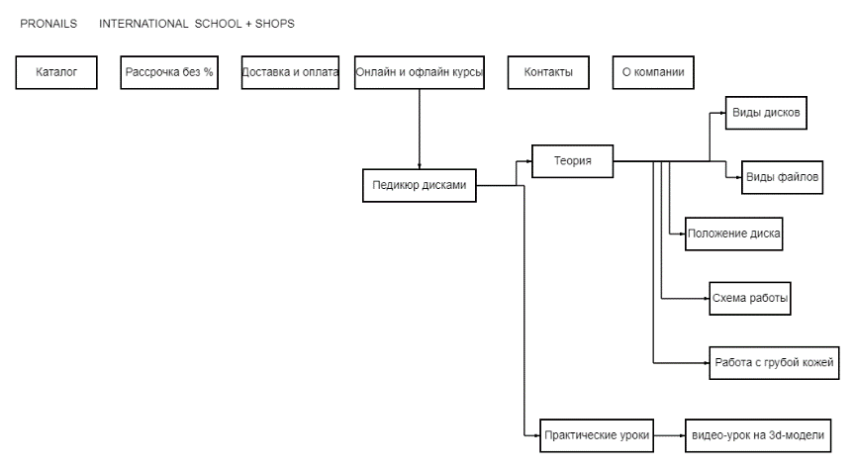
Рис.12. Макет сайта с размещением учебного пособия

Результаты
В итоге мы получили готовое цифровое методическое пособие по педикюру, основанное на 3D-моделях стопы и диска, текстурировании данных объектов, а также анимации взаимодействия. Пособие будет в дальнейшем использовано при обучении мастеров. Формат 3D-визуализации позволяет детально рассмотреть принцип работы, что ускоряет понимание действий. Данное пособие может быть дополнено новыми разделами, а готовая 3D-модель стопы послужит основой для создания новых видео-уроков. Также можно улучшить текстуры стопы, сделать ее еще более реалистичной.

Литература
1. Р. Альба, М.Х. Аттаран, М. Ле Кесне и др.; пер с анг. С.В. Черникоова. ZBrush для начинающих. – М.: ДМК-Пресс, 2021. – 300 с.
2. М. Льюис, К. Легаспи; пер. с анг. К.И. Кириллова. Анатомия для 3D-художников. Курс для разработчиков персонажей компьютерной графики. – М.: Эксмо, 2022. – 288 с.
3. А.А. Прахов. Самоучитель Blender 2.7. — СПб.: БХВ-Петербург, 2016. — 400 с
4. Ф. Хэсс. Практическое пособие. Blender 3.0 для любителей и профессионалов. Моделинг, анимация, VFX, видеомонтаж. - М.: СОЛОН-Пресс, 2022. - 300 с.
5. Текстура кожи. – URL: https://ocvete.ru/raznye-cveta/telesnyj-cvet.html (дата обращения 8.04.2023).

